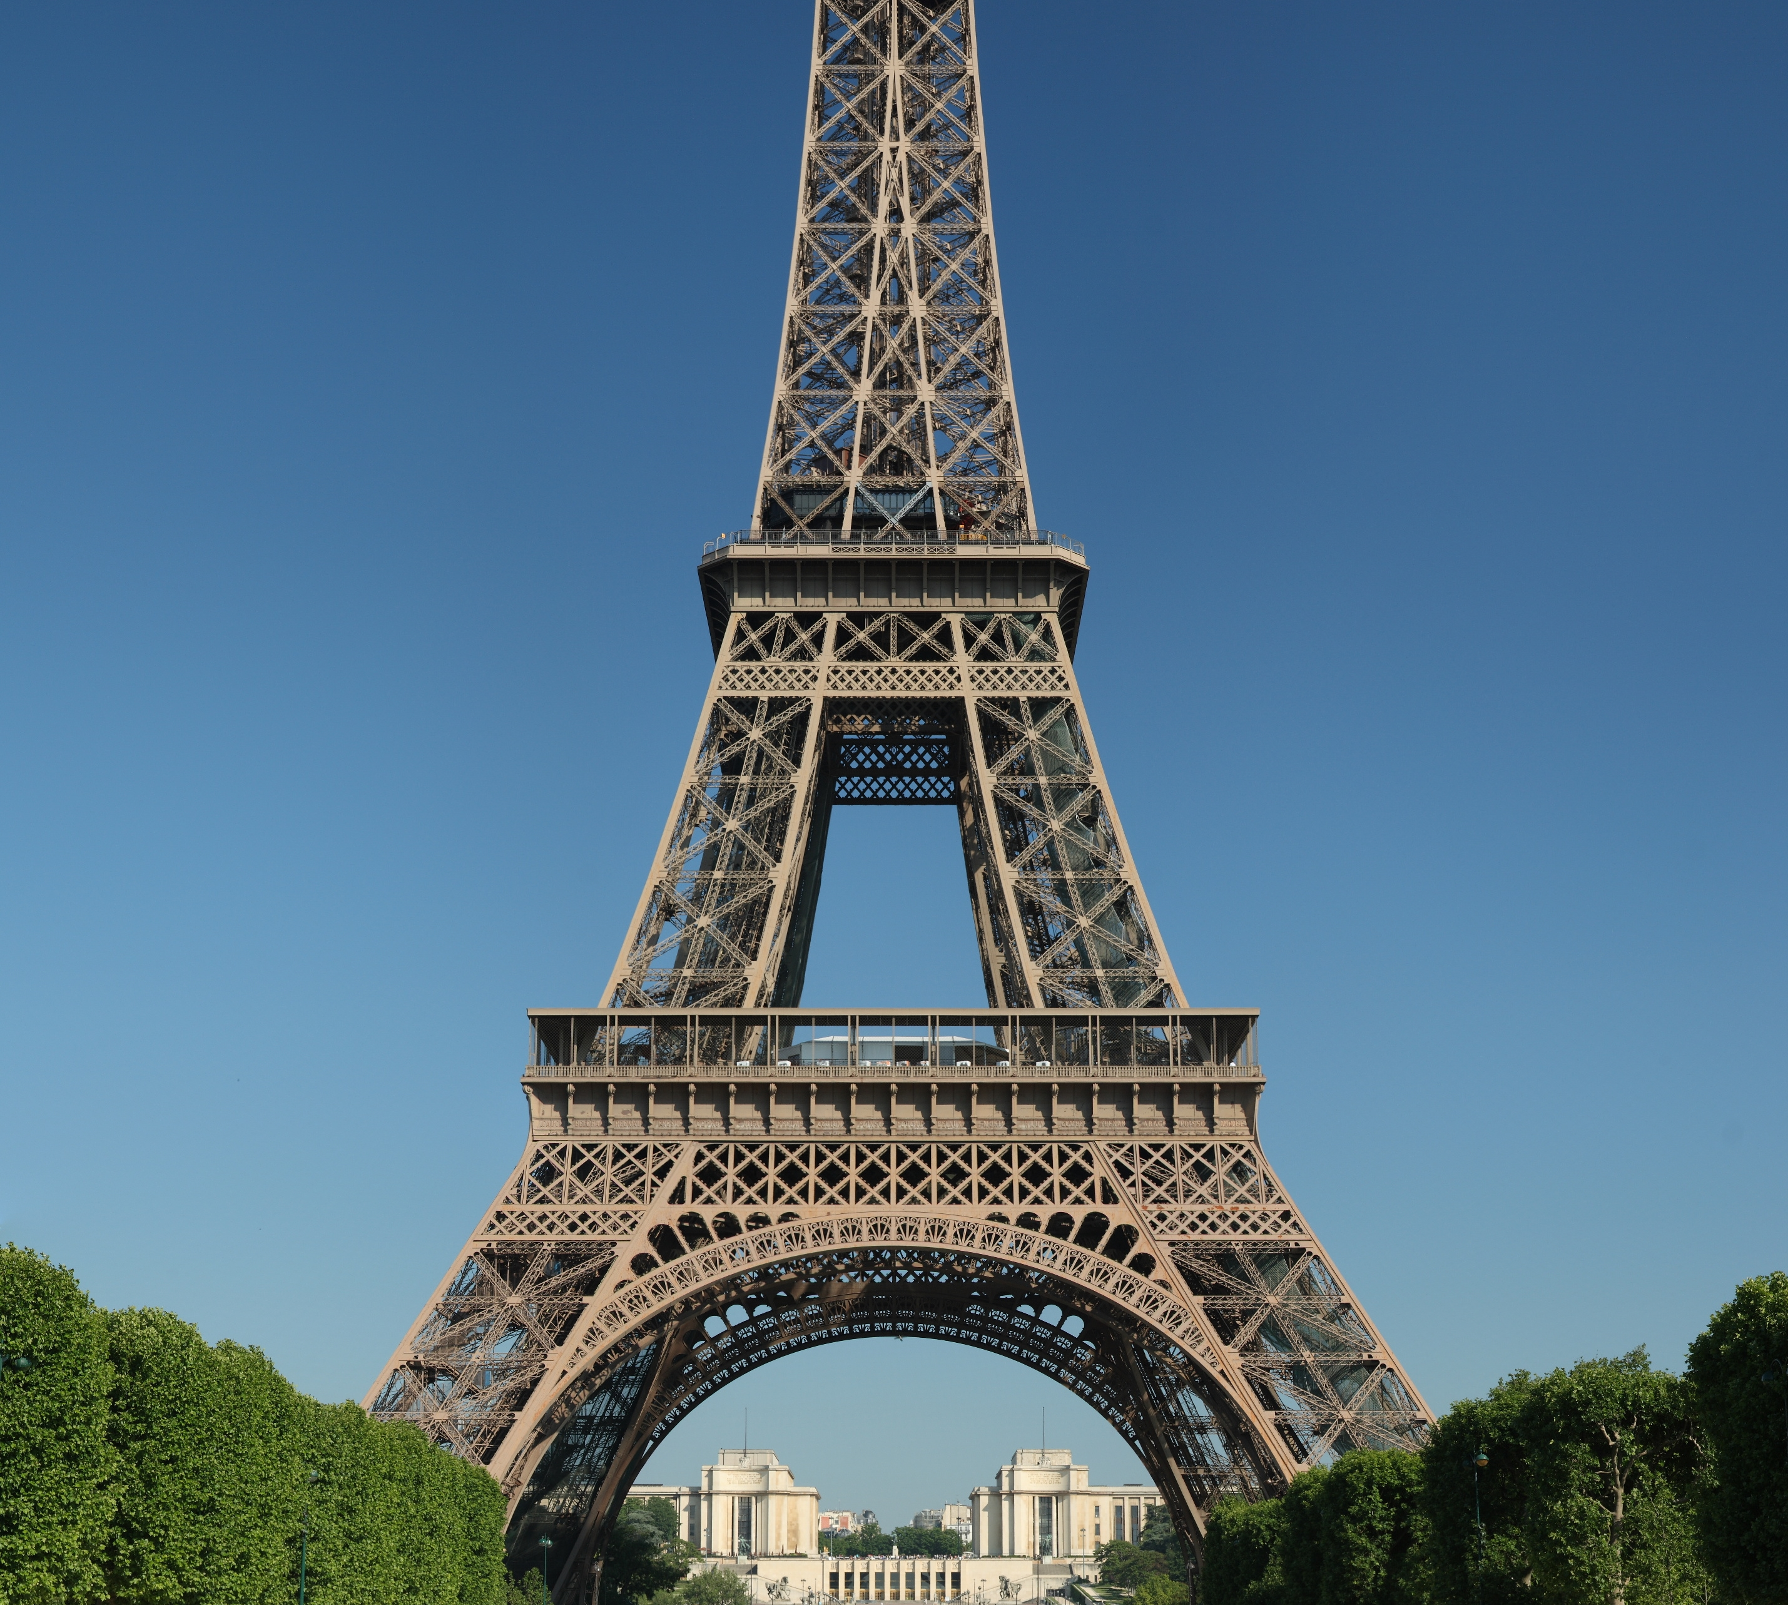
Seguin, Lalande, Tresca, Poncelet, Bresse, Lagrange
Belanger, Cuvier, Laplace, Dulong, Chasles, Lavoisier
Ampère, Chevreul, Flachat, Navier, Legendre, Chaptal

Pour exprimer d'une manière frappante que le monument que j'élève sera placé sous l'invocation de la Science, j'ai décidé d'inscrire en lettres d'or sur la grande frise du premier étage et à la place d'honneur, les noms des plus grands savants qui ont honoré la France depuis 1789 jusqu'à nos jours.
G. Eiffel, Discours du 20 février 1889

No | Portrait | Nom en abrégé inscrit sur la tour Eiffel | Nom complet | Dates de naissance et de mort | Métier(s) | Titres de gloire
1 |  | SEGUIN | Marc Séguin | 1786-1875 | Mécanicien | Constructeur de ponts suspendus - Inventeur de la chaudière tubulaire
2 |  | LALANDE | Joseph Jérôme Lefrançois de Lalande | 1732-1807 | Astronome | Nombreux travaux d'astronomie et d'hydrologie
3 |  | TRESCA | Henri Tresca | 1814-1885 | Ingénieur et mécanicien | Auteur du critère de Tresca (résistance des matériaux)
4 |  | PONCELET | Jean-Victor Poncelet | 1788-1867 | Géomètre | Créateur de la géométrie projective
5 |  | BRESSE | Jacques Antoine Charles Bresse | 1822-1883 | Mécanicien | Travaux sur la flexion des poutres
6 |  | LAGRANGE | Joseph-Louis Lagrange | 1736-1813 | Mathématicien | Mécanique lagrangienne et élaboration du Système métrique
7 |  | BELANGER | Jean Baptiste Charles Joseph Belanger | 1790-1874 | Mathématicien | Hydraulique et hydrodynamique
8 |  | CUVIER | Baron Georges Leopold Chretien Frédéric Dagobert Cuvier | 1769-1832 | Naturaliste | Inventeur de l'anatomie comparée
9 |  | LAPLACE | Pierre-Simon de Laplace | 1749-1827 | Astronome et mathématicien | Étude de la mécanique céleste
10 |  | DULONG | Pierre Louis Dulong | 1785-1838 | Physicien et chimiste | Propriétés des gaz
11 |  | CHASLES | Michel Chasles | 1793-1880 | Mathématicien | Le théorème de Chasles
12 |  | LAVOISIER | Antoine Laurent de Lavoisier | 1743-1794 | Chimiste | Fondateur de la chimie moderne ("Rien ne se perd, rien ne se crée, tout se transforme")
13 |  | AMPERE | André-Marie Ampère | 1775-1836 | Mathématicien et physicien | Théorie de l'électromagnétisme
14 |  | CHEVREUL | Michel Eugène Chevreul | 1786-1889 | Chimiste | Acides gras et saponification
15 |  | FLACHAT | Eugène Flachat | 1802-1873 | Ingénieur | Constructeur des premières lignes de chemin de fer et des premières gares - Charpentes de grande portée
16 |  | NAVIER | Claude Louis Marie Henri Navier | 1785-1835 | Mathématicien | Équations de la mécanique des fluides
17 |  | LEGENDRE | Adrien-Marie Legendre | 1752-1833 | Mathématicien | Méthode des moindres carrés
18 |  | CHAPTAL | Jean-Antoine Chaptal | 1756-1832 | Agronome et chimiste | La chaptalisation

Source :
https://fr.wikipedia.org/wiki/Liste_des_72_noms_de_savants_inscrits_sur_la_tour_Eiffel#La_face_au_Trocad%C3%A9ro_(nord-ouest)

